Задание: 02-03-24
Предмет: Архитектура компьютера
Основные вопросы:
- Проработать материал
Раздел 4.3 стр 151 Бабичев «Компьютерная схемотехника»
Лекционный материал:
  - Мультиплексор и демультиплексор.
Мультиплексор -- комбинационное устройство, предназначенное для подключения одного из n информационных входов к единственному выходу. Помимо информационных входов мультиплексор имеет адресные входы, на которые подается в параллельном коде адресное слово. Между количеством информационных входов и разрядностью адресного слова существует однозначное соотношение , где: n -- количество информационных входов, k -- количество разрядов адресного слова.
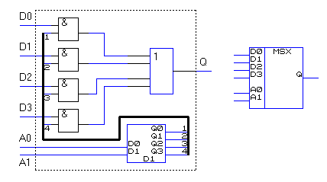
Рис. 60. Структурная схема мультиплексора.
На рисунке представлен вариант структурной схемы мультиплексора. В ее состав входят: дешифратор D1(выходы активны высоким уровнем), логические элементы 2И, выполняющие функции ключей, логический элемент 4ИЛИ. Схема работает следующим образом. Дешифратор имеет активный уровень только на одном из выходов, номер активного выхода определяется значением адреса А0, А1. Сигнал высокого уровня с выхода дешифратора разрешает прохождение информационного сигнала через один элемент 2И. На выходах других элементов 2И будет нулевой уровень и, следовательно, на выходе элемента 4ИЛИ будет сигнал прошедший через элемент 2И. При изменении адресного слова будет меняться открываемый элемент 2И. Таким образом, изменяя адресное слово можно изменять разряды информационного слова подключаемые к единственному выходу.
Если выходную переменную мультиплексора обозначить y, а информационные входные --, то функционирование мультиплексора может быть описано уравнением
,
где: 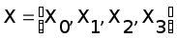-- вектор строка входных переменных; -- селекторная матрица, получаемая из адресного слова по уравнениям дешифрации.
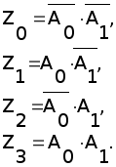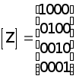
Таким образом, селекторная матрица является диагональной. Выполнив скалярное умножение получаем:
Полученное логическое уравнение, описывающее работу мультиплексора, показывает, что мультиплексор -- это универсальное логическое устройство.
x | y | z | f
0 | 0 | 0 | 0
0 | 0 | 1 | 1
0 | 1 | 0 | 1
0 | 1 | 1 | 0
1 | 0 | 0 | 1
1 | 0 | 1 | 0
1 | 1 | 0 | 0
1 | 1 | 1 | 1
Для примера рассмотрим реализацию логических функций на мультиплексоре. Для более полного понимания логическую функцию зададим таблицей состояний (табл. 11). Переменная f является функцией трех переменных и, следовательно, имеет восемь возможных состояний. Наиболее простое решение: для схемотехнической реализации заданной функции необходимо выбрать мультиплексор на восемь информационных входов и, соответственно, с тремя адресными входами. Аргументы функции будем подавать на адресные входы. По каждому сочетанию адресных переменных, а их восемь, будет осуществляться подключение соответствующего информационного входа к выходу мультиплексора, для получения значения функции необходимо на информационные входы мультиплексо-
Таблица 11
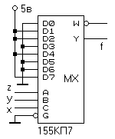
Рис. 61. Реализация функции на мультиплексоре.
ра соответственно подавать либо “0”, либо “1”. Подобная реализация функции, в соответствии с заданием (табл. 11), показана на рис. 61. На входах и выходе мультиплексора указаны обозначения функции и ее аргументов в соответствии с заданием.
Однако такая реализация функции приводит к недоиспользованию аппаратуры.
Для более эффективного использования аппаратуры желательно один или несколько аргументов функции использовать не в качестве адресных переменных, а в качестве информационных переменных. Так, если в рассмотренном примере один из аргументов подавать на информационные входы, то для адресных переменных останется только два аргумента и, следовательно, потребуется мультиплексор только на четыре информационных входа. Предположим, что на информационные входы будем подавать переменную “z”. Тогда в качестве адресных останутся -- “x” и “y”, при этом таблица задания функции примет вид -- см. табл. 12. Как видно из таблицы и рисунка реализуется та же самая функция, но необходим мультиплексор только на четыре входа. Использована половина микросхемы 155КП2.
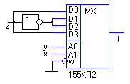
Таблица 12.
x | y | f
0 | 0 | z
0 | 1
1 | 0
1 | 1 | z
Рис. 62. Реализация минимизированной функции.
Операция мультиплексирования состоит в подключении одного из многих входов к единственному выходу. Однако часто требуется выполнить операцию демультиплексирования -- информацию с единственного входа передать на один из многих выходов. Такая операция легко выполняется на дешифраторе, у которого есть вход стробирования, на который подается сигнал разрешения выполнения операции. Обычно этот сигнал активен низким уровнем. При обычном использовании дешифратора, если на этом входе низкий уровень, то выполняется операция дешифрации, если же -- высокий, то на всех выходах дешифратора имеются сигналы высокого уровня и операция дешифрации не выполняется. Часто дешифратор, имеющий вход стробирования называют -- дешифратор-демультиплексор. Рассмотрим, как выполняется демультиплексирование.
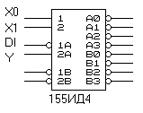
В
Рис.62. Демультиплексор.
качестве демультиплексора будем использовать половину микросхемы 155ИД4, обозначенную А. На входы 1 и 2 подадим разряды адресного слова, соответственно X0 и X1. На входы стробирования 1А и 2А подадим соответственно: входные данные и Y. Второй дешифратор будет в нерабочем состоянии, так как его входы стробирования никуда не подключены, а это соответствует подачи на них высокого уровня напряжения. Входы стробирования для дешифратора В активны низким уровнем, а на них подан высокий уровень, и, следовательно, дешифратор не работает. Работа демультиплексора полностью отображена на временной диаграмме рис. 63.
Анализируя временную диаграмму, приходим к выводу:
- при Y=1 разрешена работа и выполняется демультиплексирование,
- при Y=0 работа микросхемы запрещена,
- при X0=X1=0 входная информация DI появляется на выходе А0,
- при X0=1 и X1=0 входная информация на выходе А1,
- при X0=0 и X1=1 входная информация на выходе А2,
- при X0=1 и X1=1 входная информация на выходе А3.
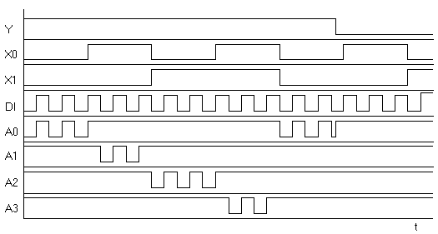
Рис.63. Временная диаграмма работы дешифратора- демультиплексора.
Таким образом, изменяя состояния адресных переменных X0 и X1 осуществляется разнос входной информации на один из выходов микросхемы -- осуществляется операция демультиплексирования.
Следовательно, любой дешифратор, имеющий вход стробирования может быть использован в качестве демультиплексора.

